МИНИСТЕРСТВО НАУКИ И ВЫСШЕГО ОБРАЗОВАНИЯ РОССИЙСКОЙ ФЕДЕРАЦИИ

МОСКОВСКИЙ ГОСУДАРСТВЕННЫЙ ТЕХНИЧЕСКИЙ УНИВЕРСИТЕТ им. Н. Э. Баумана

КАФЕДРА ПРОЕКТИРОВАНИЕ  И ТЕХНОЛОГИЯ ПРОИЗВОДСТВА ЭЛЕКТРОННОЙ АППАРАТУРЫ

Отчет о выполнении

практического задания

«Сравнение сортировки слиянием и выборкой»

по курсу «Функциональная логика и теория алгоритмов»

Выполнили: студенты гр. ИУ4-21Б

Карышев Б.В.

Сальников Н. К.

Казаков И. И.

Зайцев А. К.

Бабич А.А

Проверил: д.т.н., профессор, профессор каф. ИУ-4

Л.А. Зинченко

Москва 2021

**Цель работы:**

1. Реализовать алгоритмы сортировки слиянием и выборкой.
2. Исследовать их эффективность.

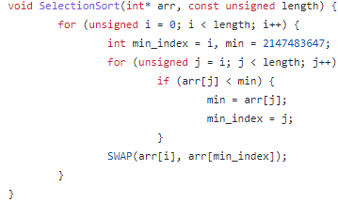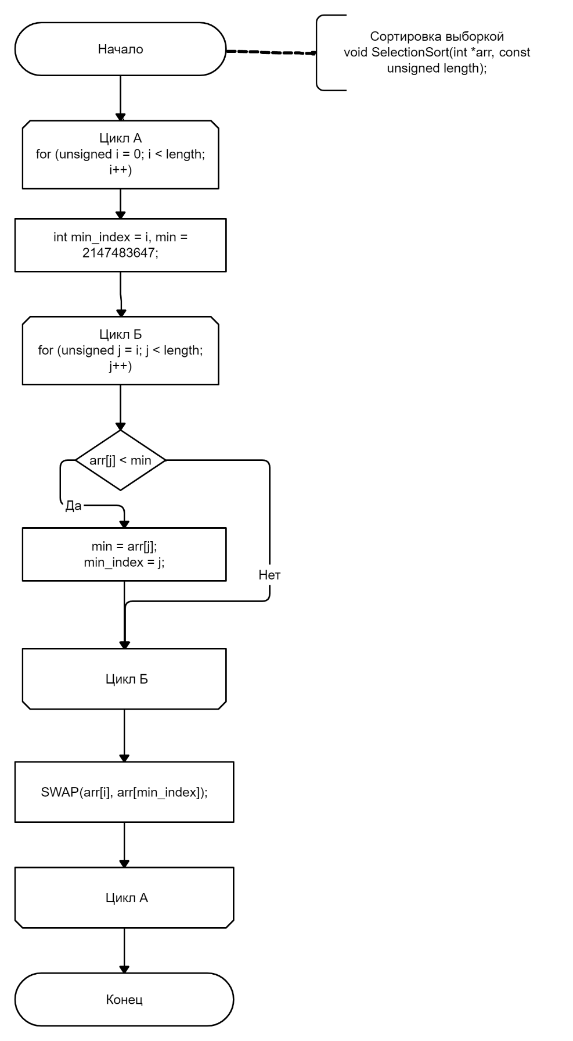**Выполнение**.

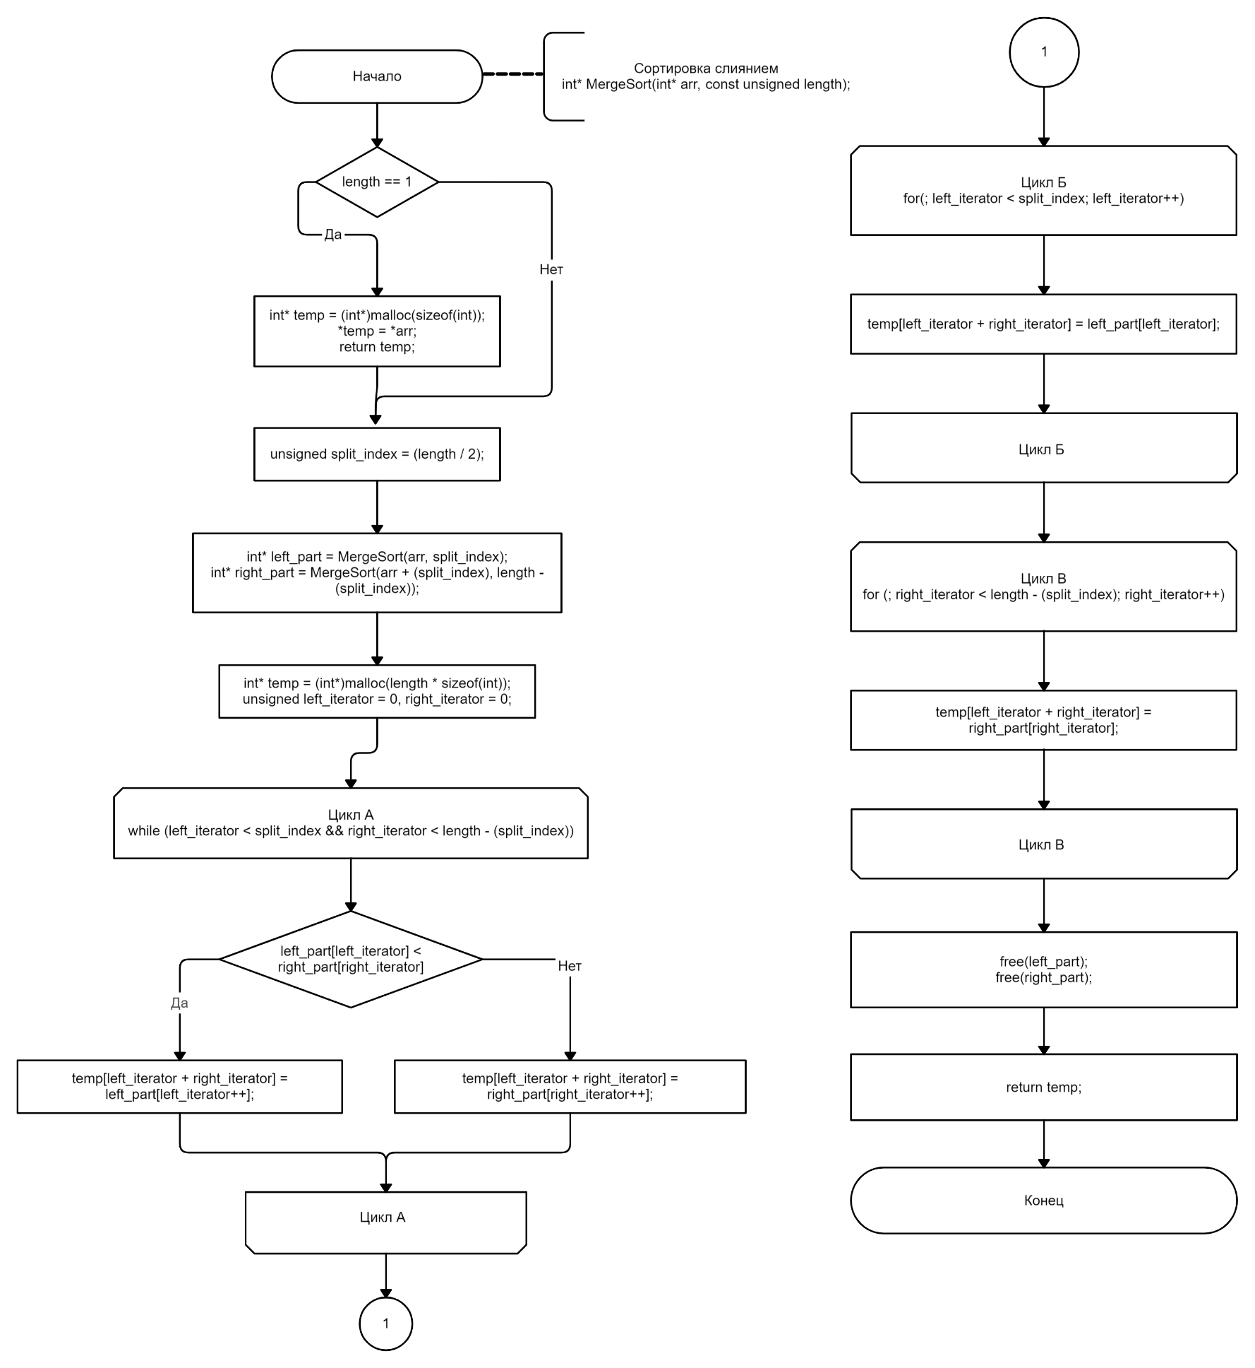

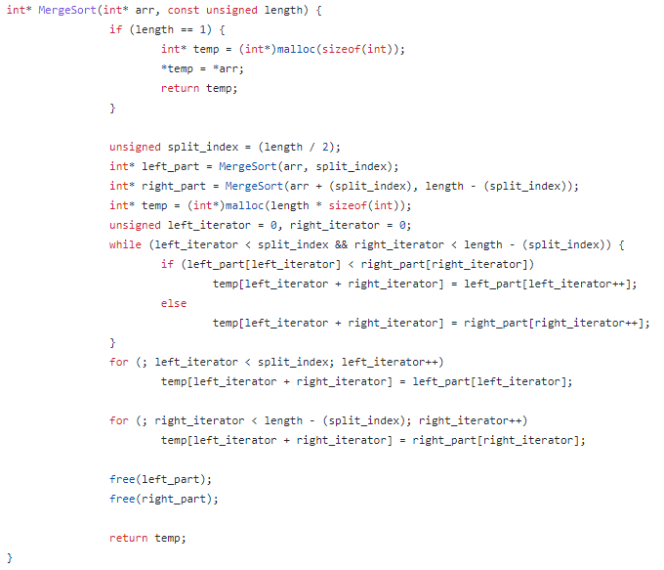**Результаты работы**.

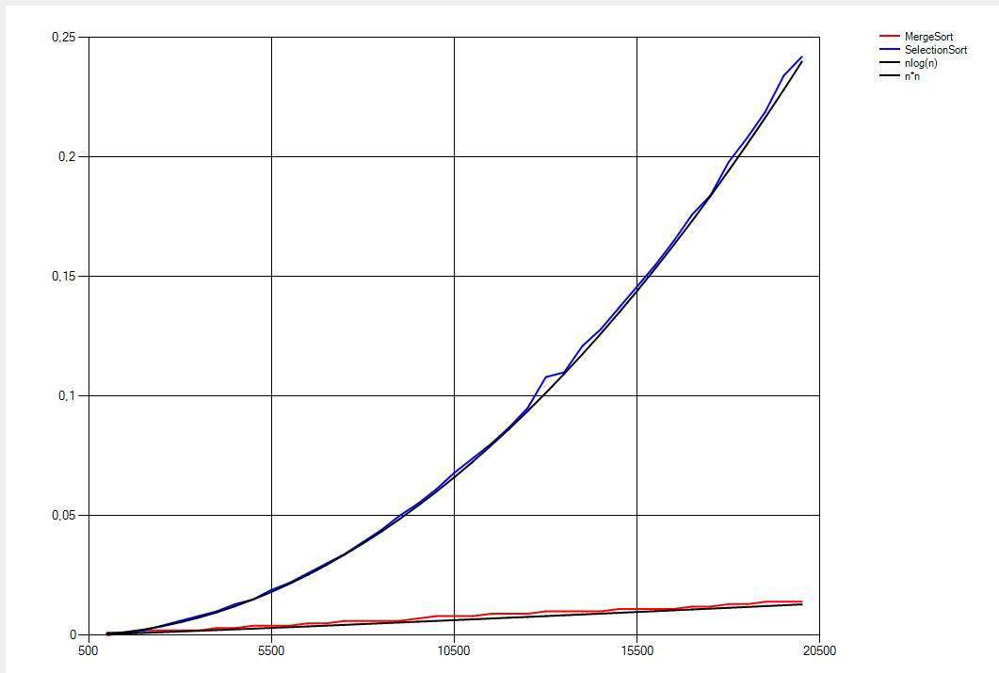

*Прим.: Ось х – размер массива. Ось у – время.*

*Верхний график – сортировка выборкой, нижний – сортировка слиянием.*

**Вывод**:

За счёт простоты в написании, сортировка выборкой предпочтительнее в случаях, когда производительность не критична. Иначе – предпочтительнее сортировка слиянием.